ANEXO FORMATO COMPONENTE FORMATIVO
PROGRAMA DE FORMACIÓN | OPERACIÓN DE PROCESOS CONTABLES Y FINANCIEROS (código 123103)
COMPETENCIA | 220601048 - Programar la producción según métodos y parámetros técnicos | RESULTADOS DE APRENDIZAJE | - Verificar el cumplimiento de la programación de producción conforme al plan establecido.  - Proponer acciones de mejora a la ejecución del plan de producción

NÚMERO DEL COMPONENTE FORMATIVO | CF4
NOMBRE DEL COMPONENTE FORMATIVO | Análisis del desempeño y mejora continua en la producción
BREVE DESCRIPCIÓN | En este componente el aprendiz utiliza herramientas para analizar el comportamiento real de la producción, contrastar lo programado con lo ejecutado e interpretar indicadores, tiempos y uso de recursos. Con este análisis identifica desviaciones, reconoce sus causas y convierte los datos en evidencia para evaluar el desempeño operativo, registrar hallazgos y sustentar decisiones de mejora del plan productivo general continuo.
PALABRAS CLAVE | Indicadores, cumplimiento, variaciones, eficiencia, desviaciones, calidad, hallazgos, optimización, seguimiento, mejora continua.

ÁREA OCUPACIONAL | 1 - FINANZAS Y ADMINISTRACIÓN
IDIOMA | Español

- TABLA DE CONTENIDOS

1 Medición del desempeño de la producción
1.1. Indicadores de cumplimiento de la programación de producción
1.2. Análisis de variaciones en producción
1.3. Métricas de eficiencia operativa en producción
1.4. Formatos e indicadores para el reporte del desempeño productivo
2 Análisis de desviaciones y control de calidad en la producción
2.1. Causas de desviaciones en la ejecución de la producción
2.2. Criterios de calidad de productos
2.3. Reporte y documentación de desviaciones
2.4. Técnicas de análisis de causa raíz y hallazgos
3 Identificación y priorización de oportunidades de mejora
3.1. Oportunidades de mejora en los procesos de programación y ejecución
3.2. Criterios de evaluación de propuestas de mejora
3.3. Métodos de optimización de la programación de la producción
3.4. Análisis del impacto de las mejoras en capacidad y costos
4 Implementación de acciones de mejora en la producción
4.1. Protocolos para la implementación de cambios
4.2. Plan de acción para la mejora
4.3. Recursos, responsables y cronograma de implementación
4.4. Validación, documentación y justificación de cambios
5 Seguimiento y mejora continua del desempeño productivo
5.1. Indicadores de seguimiento a las mejoras implementadas
5.2. Técnicas de mejora continua en producción
5.3. Monitoreo, ajustes periódicos y sostenibilidad de las mejoras
5.4. Documentación y cultura de mejora continua

- INTRODUCCIÓN

Este componente formativo se orienta al análisis del comportamiento real de la producción mediante indicadores, variaciones entre lo programado y lo ejecutado, métricas de rendimiento y registros del proceso. Su relevancia radica en que permite interpretar el desempeño más allá de los resultados, identificando desviaciones en tiempos, cantidades, recursos, calidad y costos, como señales clave para evaluar el cumplimiento del plan.
Asimismo, el componente no se limita a identificar problemas, sino que promueve su explicación y documentación. A partir del análisis de causas, reportes de hallazgos y evaluación de oportunidades de mejora, el aprendiz desarrolla una mirada crítica sobre la ejecución, comprendiendo cómo las desviaciones pueden convertirse en insumos para proponer ajustes técnicos y operativos.
Finalmente, este componente acerca al aprendiz a la lógica con la que las organizaciones gestionan la mejora continua. El uso de herramientas como planes de acción, indicadores de seguimiento y metodologías como PHVA o lean manufacturing permite entender que mejorar la producción implica intervenir con criterios de análisis, seguimiento y sostenibilidad.

- DESARROLLO DE CONTENIDOS

1. Medición del desempeño de la producción

La medición del desempeño de la producción consiste en revisar, con datos reales, qué tan cerca estuvo la ejecución del resultado esperado. En una empresa, esto ocurre a diario cuando el supervisor compara cuántas unidades se programaron y cuántas se produjeron, cuánto tiempo debía durar una orden y cuánto tardó en realidad, o cuántas incidencias afectaron el turno. Así, la medición permite pasar de percepciones generales como “hoy se produjo poco” a evidencias concretas sobre cumplimiento, retrasos, pérdidas y uso de recursos. En trabajos aplicados sobre plantas de producción e indicadores industriales, se destaca que la medición sistemática permite optimizar el rendimiento, detectar ineficiencias y orientar el mejoramiento continuo (Salas, 2024).
En este contexto, el análisis del desempeño productivo implica revisar el grado de cumplimiento de la programación, identificar las diferencias entre lo planeado y lo ejecutado, evaluar la eficiencia operativa y estructurar la información en reportes que permitan tomar decisiones fundamentadas. El propósito no es llenar cuadros por cumplir un requisito, sino interpretar el comportamiento real de la producción para verificar si el plan se cumplió y, cuando no fue así, establecer dónde se presentaron las desviaciones y qué aspectos pueden mejorarse (Forero y Moreno, 2015). Este enfoque permite establecer una relación directa entre los datos operativos y la mejora continua del sistema productivo.

1.1. Indicadores de cumplimiento de la programación de producción
Los indicadores de cumplimiento permiten establecer si la programación se ejecutó según lo previsto. Su utilidad radica en que convierten la producción diaria en una medida de fácil interpretación: cuánto se cumplió, cuántas órdenes salieron a tiempo, qué parte del plan quedó pendiente y qué tan estable fue la ejecución. En empresas manufactureras, los sistemas de indicadores se utilizan para hacer seguimiento al programa de producción y para determinar si la planta responde como se esperaba en términos de cantidades, tiempos y compromisos de entrega (Forero y Moreno, 2015). En la práctica, estos indicadores orientan el análisis mediante preguntas clave:

Cuando esta información se gestiona de forma sistemática, el equipo de producción deja de trabajar únicamente con percepciones y puede priorizar mejor las acciones correctivas. Por ejemplo, una línea puede registrar un alto volumen de producción y, aun así, no cumplir el programa si no finalizó las órdenes prioritarias (Forero y Moreno, 2015).

1.1.1. Indicadores básicos de cumplimiento
Los indicadores básicos permiten evaluar de manera directa el grado de cumplimiento del programa de producción. Entre los más utilizados se encuentra el cumplimiento de producción, que compara la cantidad ejecutada con la cantidad programada. También se emplea el cumplimiento oportuno de órdenes, que determina cuántas se finalizaron dentro del plazo previsto. En contextos con mayor nivel de control, se incorporan mediciones por turno, línea o centro de trabajo, lo que facilita identificar dónde se concentran los incumplimientos (Forero y Moreno, 2015).
Estos indicadores son fáciles de calcular y adquieren valor cuando se revisan con disciplina. Si una orden debía finalizar con 500 unidades y se produjeron 440, se obtiene un cumplimiento del 88 %. Este resultado permite iniciar la revisión de factores como materiales, tiempos, calidad o disponibilidad de recursos (Forero y Moreno, 2015). A continuación, se presentan los principales indicadores y su interpretación operativa:
Slide
Cumplimiento de producción | Se calcula con la fórmula (Cantidad ejecutada / Cantidad programada) × 100.  Permite determinar el nivel de logro de la meta prevista. | 
Cumplimiento oportuno de órdenes | Se calcula con la fórmula (Órdenes terminadas en plazo / Órdenes programadas) × 100. Permite establecer la puntualidad de la ejecución. | 
Cumplimiento por turno | Se calcula con la fórmula (Producción real del turno / Producción programada del turno) × 100.  Permite analizar el desempeño del turno frente al plan. | 
Cumplimiento por línea | Se calcula con la fórmula (Producción real de la línea / Producción programada de la línea) × 100.  Permite identificar el comportamiento de cada línea o centro de trabajo. | 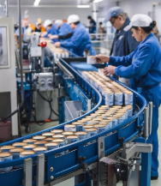

Ejemplo práctico
Una empresa programó 1.200 unidades para la semana. Al cierre, produjo 1.080. El cumplimiento semanal es:
Cumplimiento (%) = (1.080 / 1.200) × 100 = 90 %
Este resultado presenta que el programa no se cumplió totalmente y que quedó un 10 % pendiente. La siguiente pregunta ya no es si hubo incumplimiento, sino por qué ocurrió.

La figura presenta un tablero simple en el que el cumplimiento se clasifica en tres categorías según el nivel de logro frente a la meta: cumplido o superior, cuando el resultado alcanza o supera lo programado; en riesgo, cuando el resultado se encuentra cercano a la meta pero con posibilidad de incumplimiento; y no cumplido, cuando el resultado está por debajo del nivel esperado. Este esquema permite identificar qué órdenes, líneas o turnos requieren atención.
Figura 1. Ejemplo de tablero semaforizado de cumplimiento del programa
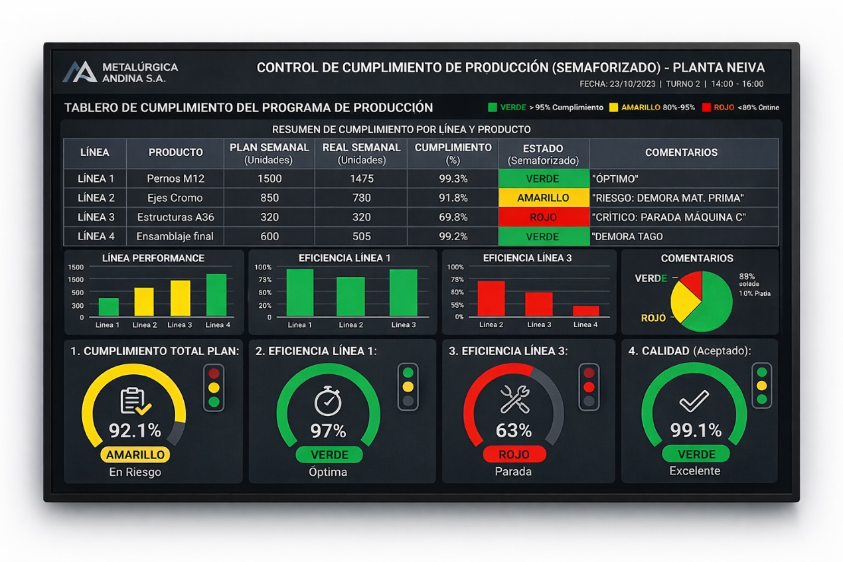

1.2. Análisis de variaciones en producción
El análisis de variaciones busca explicar la diferencia entre lo programado y lo ejecutado. No se limita a identificar que hubo menor producción o mayor tiempo del previsto, sino que implica cuantificar la diferencia y determinar su magnitud. En contextos productivos, las variaciones pueden presentarse en cantidades, tiempos, consumo de materiales, uso de mano de obra, paros, desperdicios o calidad. Su estudio es relevante porque permite identificar en qué punto el plan deja de cumplirse (Forero y Moreno, 2015). En una empresa, este análisis permite responder preguntas como:

Cuando la variación se cuantifica y se documenta, el seguimiento deja de ser general y permite orientar acciones específicas. Por ejemplo, no es equivalente indicar “hubo retraso” que precisar que una orden consumió 2,5 horas adicionales debido a una falta de material en una operación determinada.

1.2.1. Variaciones de cantidad y tiempo
Las variaciones de cantidad comparan la producción lograda frente a la producción prevista, mientras que las variaciones de tiempo comparan la duración real frente al tiempo estándar o programado. Ambas suelen analizarse de manera conjunta, debido a que una menor producción puede estar asociada a un mayor tiempo de ejecución (Goicoechea, 2013). A continuación, se presentan estas variaciones de forma comparativa:
Pestañas
Variación de cantidad | Diferencia entre la producción real obtenida y la producción programada. Permite identificar desviaciones en volumen de producción. | 
Variación de tiempo | Diferencia entre el tiempo real de ejecución y el tiempo estándar o programado. Permite identificar desviaciones en duración de las operaciones. | 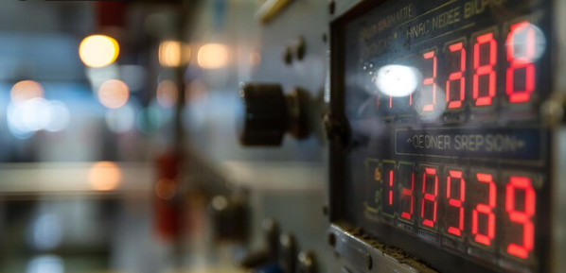
Cuando estas variaciones se revisan de forma periódica, es posible identificar comportamientos recurrentes en la producción. Por ejemplo, si una línea presenta menor producción de manera repetida en un mismo día de la semana, la información permite orientar la revisión hacia factores como arranque, disponibilidad de personal o abastecimiento (Forero y Moreno, 2015).
Fórmulas básicas
- Variación absoluta = valor real - valor programado
- Variación porcentual (%) = [(valor real - valor programado) / valor programado] × 100
- Desviación de tiempo = tiempo real - tiempo estándar

1.2.1.1. Ejemplo práctico
Si una orden tenía programadas 300 unidades y se produjeron 255:
- Variación absoluta = 255 - 300 = -45 unidades
- Variación porcentual = (-45 / 300) × 100 = -15 %
- Si además debía durar 6 horas y tardó 7,2 horas:
- Desviación de tiempo = 7,2 - 6 = 1,2 horas
La siguiente tabla presenta un formato sencillo para comparar lo programado y lo ejecutado en producción, permitiendo identificar desviaciones en cantidad, tiempo y consumo de recursos.
Tabla 1. Formato básico para analizar variaciones de producción
Concepto | Programado | Real | Variación absoluta | Variación %
Cantidad producida | 300 | 255 | -45 | -15 %
Tiempo de ejecución (h) | 6,0 | 7,2 | +1,2 | +20 %
Material consumido (kg) | 120 | 128 | +8 | +6,7 %

1.2.2. Interpretación de las variaciones
La variación por sí sola no basta; es necesario interpretarla. Una variación negativa en la cantidad puede originarse en un paro de máquina, defectos de calidad, ausentismo, falta de material o una secuencia inadecuada. De igual forma, una variación positiva en el tiempo puede indicar retraso, aunque también puede asociarse con una orden más compleja, una configuración especial o cambios no previstos. Por ello, el análisis siempre debe acompañarse de una revisión operativa (García, 2023).
Una práctica recomendable consiste en clasificar las causas de variación en grupos simples: materiales, método, máquina, mano de obra, medición y entorno. Esta clasificación no soluciona el problema por sí misma, pero contribuye a organizar la discusión y a evitar explicaciones imprecisas. En reuniones de seguimiento, este enfoque facilita el paso del dato al hallazgo (García, 2023).

1.3. Métricas de eficiencia operativa en producción
Las métricas de eficiencia operativa permiten evaluar qué tan bien se están aprovechando los recursos durante la ejecución. Mientras el cumplimiento responde a la pregunta “¿se logró lo planeado?”, la eficiencia se enfoca en “¿con qué nivel de aprovechamiento se logró o no se logró?”. En entornos productivos, estas métricas se analizan mediante indicadores como productividad, utilización, eficiencia de mano de obra y eficiencia global de equipos (Betancurt, 2023).
Estas métricas permiten complementar el análisis del desempeño, ya que el resultado en volumen no refleja por sí solo el uso de los recursos. Una línea puede cumplir la cantidad programada utilizando más tiempo del previsto, presentar paros frecuentes o generar defectos. También puede presentarse una situación inversa, en la que se logra un uso eficiente del tiempo, pero no se alcanza la cantidad esperada debido a condiciones del plan (Betancurt, 2023).

1.3.1. Productividad, utilización y eficiencia de mano de obra
Las principales métricas de eficiencia operativa permiten relacionar el resultado obtenido con el uso de los recursos en producción.
Slide
Productividad | Relación entre la producción obtenida y el recurso utilizado (por ejemplo, unidades por hora o producción por turno). | 
Utilización | Proporción del tiempo disponible de un recurso que fue efectivamente utilizado durante la operación. | 
Eficiencia de mano de obra | Relación entre el tiempo estándar ganado y el tiempo real trabajado por el personal operativo. | 
Estas métricas permiten analizar de manera conjunta el uso del tiempo, los recursos y el resultado alcanzado en la operación productiva. Las métricas de eficiencia operativa se calculan mediante relaciones básicas entre producción, tiempo y recursos utilizados:

Fórmulas básicas
- Productividad = producción obtenida / recurso consumido
- Utilización (%) = (tiempo operando / tiempo disponible) × 100
- Eficiencia de mano de obra directa (%) = (tiempo estándar ganado / tiempo real de mano de obra) × 100
Ejemplo práctico

Si una línea produjo 480 unidades en 8 horas:
- Productividad = 480 / 8 = 60 unidades por hora
- Si una máquina estuvo operando 6,5 horas de un turno disponible de 8 horas:
- Utilización (%) = (6,5 / 8) × 100 = 81,25 %
- Si el tiempo estándar ganado fue de 30 horas y la mano de obra real trabajó 36 horas:
- Eficiencia MOD (%) = (30 / 36) × 100 = 83,3 %

1.3.2. Eficiencia global de los equipos (OEE)
La eficiencia global de los equipos, conocida como OEE por su sigla en inglés, integra tres dimensiones: disponibilidad, rendimiento y calidad. Es una métrica muy usada para revisar el desempeño de máquinas o líneas porque no se queda solo en cuántas horas estuvieron activas, sino que también considera si produjeron a la velocidad esperada y con qué proporción de producto conforme. En aplicaciones industriales en español, el OEE se usa como base para seguimiento y mejora continua del rendimiento de planta. (Betancurt, 2023)
Su utilidad práctica está en que resume, en un solo indicador, varias pérdidas del proceso. Una línea puede tener buena disponibilidad pero mal rendimiento, o puede operar rápido con baja calidad. El OEE ayuda a ver ese efecto conjunto y a priorizar dónde actuar primero. Por eso, suele combinarse con tableros diarios y reuniones de seguimiento en áreas productivas. (Betancurt, 2023)

Fórmula básica
- OEE = disponibilidad × rendimiento × calidad
- Disponibilidad (%) = (tiempo operativo / tiempo programado) × 100
- Rendimiento (%) = (producción real / producción teórica al ritmo estándar) × 100
- Calidad (%) = (unidades buenas / unidades producidas) × 100
Ejemplo práctico
Si una línea tiene:
- Disponibilidad = 90 %
- Rendimiento = 88 %
- Calidad = 96 %
Entonces:
OEE - Eficiencia global de los equipos = 0,90 × 0,88 × 0,96 = 0,7603 = 76,03 %

1.4. Formatos e indicadores para el reporte del desempeño productivo
Los formatos de reporte permiten organizar la información del desempeño productivo para su uso en la toma de decisiones. A través de estos, la empresa integra datos de cumplimiento, variaciones, incidencias, tiempos y métricas de eficiencia, de manera que supervisores, programadores y responsables de producción puedan revisar el estado del proceso (García, 2023). Un reporte cumple su función cuando responde de forma clara a aspectos operativos clave:
- Qué estaba programado.  - Qué se ejecutó.  - Qué variaciones se presentaron.  - Qué incidencias afectaron el proceso.  - Qué acciones deben ejecutarse. | 

Cuando esta información se organiza de manera concreta, el reporte se convierte en una herramienta de uso diario en la operación (García, 2023).
1.4.1. Estructura práctica de un reporte diario
Un reporte diario se estructura con campos básicos que permiten registrar el desempeño sin sobrecargar la información.
Tarjetas
Fecha | Día en que se registra la información del desempeño. | 
Orden o línea | Identificación de la orden de producción o línea evaluada. | 
Meta programada | Cantidad o resultado esperado según el plan. | 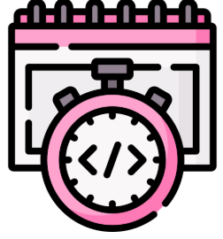
Resultado real | Cantidad o resultado efectivamente obtenido. | 
Variación | Diferencia entre lo programado y lo ejecutado. | 
Incidencia relevante | Evento que afectó el desempeño (por ejemplo, falta de material o paro). | 
Acción inmediata | Medida definida para atender la situación presentada. | 
Responsable | Persona encargada de ejecutar o dar seguimiento a la acción. | 
A continuación, se presenta un ejemplo de registro aplicado en un entorno productivo.
Tabla 2. Formato básico para el reporte del desempeño productivo
Fecha | Orden/Línea | Meta programada | Resultado real | Variación | Incidencia relevante | Acción inmediata | Responsable
10/04 | Línea 2 | 300 | 255 | -45 | Falta de material | Reprogramar y abastecer | Supervisor
10/04 | Línea 3 | 420 | 430 | +10 | Sin novedad | Mantener secuencia | Jefe de turno

1.4.2. Tableros y visualización del desempeño
Los tableros de desempeño permiten organizar la información del reporte en un formato accesible para el equipo de producción. En estos se integran datos como cumplimiento del plan, órdenes atrasadas, incidencias, eficiencia del turno y tendencias, facilitando el seguimiento operativo (García, 2023). Un tablero cumple su función cuando presenta información concreta para la operación diaria:
- Cumplimiento del plan de producción.
- Variaciones en cantidad o tiempo.
- Incidencias del turno.
- Estado de acciones definidas.
Cuando el tablero se mantiene actualizado, se convierte en un apoyo para la revisión periódica del desempeño y la toma de decisiones en el corto plazo (García, 2023). A continuación, se presenta la estructura básica de un tablero de seguimiento:

La figura presenta un tablero diario en el que se consolidan el cumplimiento del plan, la variación de producción, las incidencias del turno y el estado de las acciones inmediatas. Este esquema permite identificar qué aspectos requieren atención en el siguiente periodo de seguimiento.
Figura 2. Ejemplo de tablero para el reporte del desempeño productivo
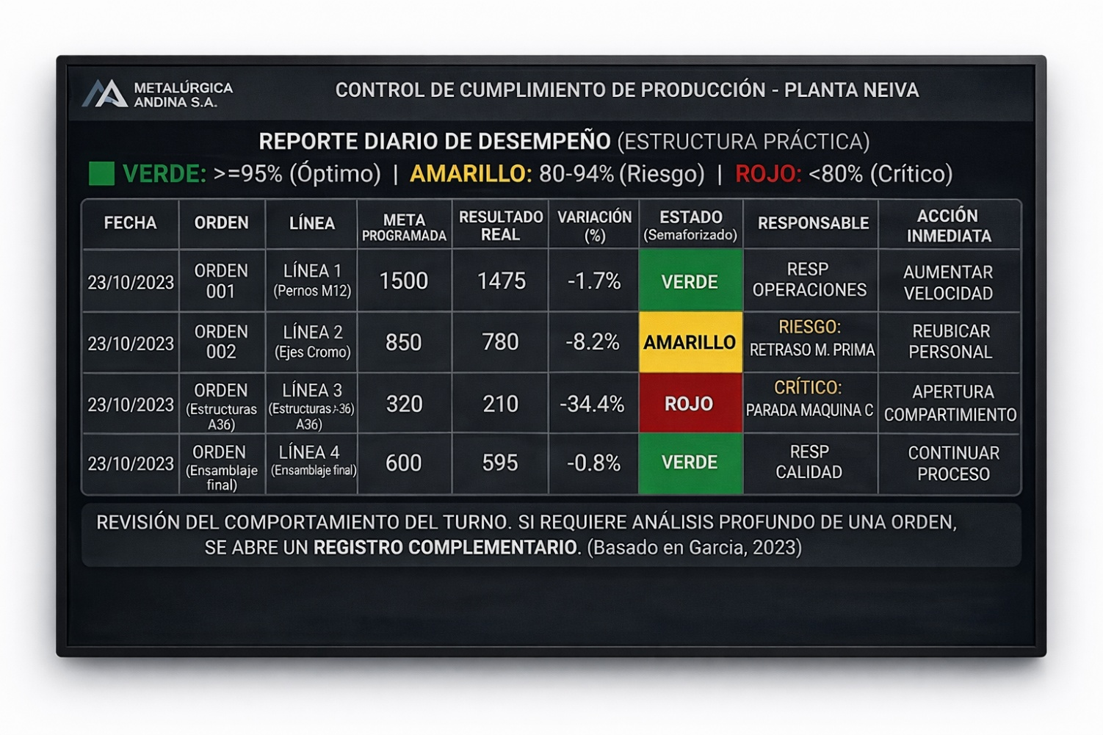
A continuación, se presenta un pódcast sobre la medición del desempeño de la producción, en el que se explica su importancia para evaluar el cumplimiento del programa productivo, identificar desviaciones operativas y apoyar la toma de decisiones orientadas a la mejora continua.
Pódcast Medición del desempeño productivo

2. Análisis de desviaciones y control de calidad en la producción
En la producción, la ejecución puede diferir de lo programado en aspectos como cantidad, tiempo, calidad, uso de materiales o necesidad de retrabajo. Por ello, después de medir el desempeño, el análisis de desviaciones y la revisión de la calidad permiten comprender con mayor precisión las causas, los efectos y las posibilidades de corrección. En enfoques de control de calidad y mejora continua, el análisis de datos fuera de especificación permite identificar no conformidades, documentarlas y orientar acciones de mejora (Instituto Nacional de Salud, 2025). En este contexto, el análisis de desviaciones se orienta a:

Este enfoque permite relacionar las desviaciones con decisiones de control y mejora en el proceso productivo.

2.1. Causas de desviaciones en la ejecución de la producción
Una desviación en producción corresponde a cualquier diferencia relevante entre lo previsto y lo ejecutado durante la operación. Puede presentarse en cantidad, tiempo, calidad, secuencia, uso de recursos o cumplimiento de procedimientos. En sistemas de gestión de calidad, estas situaciones se asocian con no conformidades, observaciones o resultados fuera de especificación o tendencia, los cuales permiten identificar riesgos y oportunidades de mejora (Instituto Nacional de Salud, 2025). El análisis de causas permite diferenciar el origen de las desviaciones y orientar acciones específicas sobre el proceso.

2.1.1. Causas técnicas, operativas y de recursos
Las desviaciones pueden clasificarse según su origen en causas técnicas, operativas, de recursos, de medición o del entorno, lo que permite estructurar su análisis en la operación productiva.
SLIDE
Técnica | Mal ajuste de máquina, parámetro fuera de rango o falla de equipo: genera retrasos, defectos o reprocesos. | 
Operativa | Error de secuencia, método inadecuado o instrucción incompleta: provoca incumplimientos y pérdida de tiempo. | 
Recursos | Falta de material, ausencia de operario o recurso no disponible: ocasiona paros o reducción del ritmo. | 
Medición | Dato erróneo, registro incompleto o lectura incorrecta: conduce a decisiones equivocadas. | 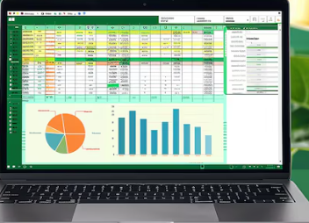
Entorno | Energía inestable, temperatura o condiciones externas: produce variación en el proceso. | 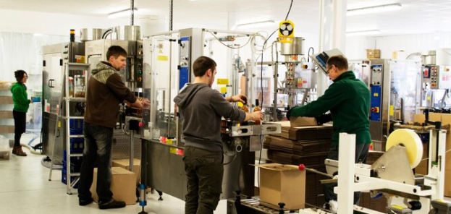

2.1.2. Cómo leer una desviación en la práctica
La lectura de una desviación requiere complementar la comparación entre el valor real y el programado con información del contexto en el que ocurrió.

Esta información permite registrar la desviación como un hecho analizable dentro del proceso productivo. A continuación, se presenta un ejemplo comparativo de registro:
 | - Registro general. Faltaron 40 unidades.  - Registro detallado. La orden OP-325 quedó 40 unidades por debajo de la meta durante el turno de noche, en la operación de sellado, por detención de 35 minutos debida a falta de material.

El registro detallado permite documentar la desviación con información suficiente para su análisis y seguimiento.

2.2. Criterios de calidad de productos
Los criterios de calidad establecen las condiciones que permiten determinar si un producto o proceso cumple con lo esperado. Estos criterios pueden estar relacionados con dimensiones, peso, acabado, apariencia, funcionalidad, tolerancias o cumplimiento de especificaciones, definidas por el diseño, la norma o el cliente. En el control de calidad, funcionan como referencia para establecer la conformidad o no conformidad del producto (Cabezón Gutiérrez, 2014).
En el entorno productivo, la calidad se relaciona directamente con la ejecución del proceso. Un producto que no cumple con los criterios establecidos puede generar retrabajo, retrasos, desperdicios o incumplimientos del plan, por lo que su revisión forma parte del análisis del desempeño.

2.2.1. Conformidad, no conformidad y tolerancias
Los criterios de calidad permiten clasificar los resultados del proceso productivo según su cumplimiento frente a lo establecido.
Tarjetas
Conformidad | Cumplimiento de los requisitos definidos en especificaciones, normas o diseño. | 
No conformidad | Incumplimiento de uno o más requisitos establecidos. | 
Tolerancia | Margen permitido de variación respecto a un valor objetivo definido. | 
Las tolerancias definen el rango aceptable dentro del cual un producto se considera conforme.
- Valor nominal: 50 mm
- Tolerancia: ± 0,5 mm
- Rango aceptable: Entre 49,5 mm y 50,5 mm
Cuando un resultado se encuentra dentro del rango definido, se clasifica como conforme. Si se encuentra por fuera, se registra como no conformidad y requiere análisis dentro del proceso de producción (Cabezón Gutiérrez, 2014).

Fórmulas básicas
- Porcentaje de conformidad = (unidades conformes / unidades inspeccionadas) × 100
- Porcentaje de no conformidad = (unidades no conformes / unidades inspeccionadas) × 100
Ejemplo práctico
- Si se inspeccionan 250 unidades y 235 cumplen especificación:
- Porcentaje de conformidad = (235 / 250) × 100 = 94 %
- Porcentaje de no conformidad = (15 / 250) × 100 = 6 %

2.2.2. Criterios prácticos para revisar la calidad en producción
Los criterios de calidad en producción se establecen mediante instrumentos como listas de chequeo, hojas de verificación, fichas técnicas o instructivos de inspección, los cuales permiten evaluar el producto con base en condiciones definidas y comparables (Cabezón Gutiérrez, 2014). Estos criterios deben formularse de manera concreta para facilitar su aplicación en la operación:

Por ejemplo, expresiones como “peso entre 198 y 202 gramos” o “etiqueta legible y centrada” permiten una verificación directa, a diferencia de formulaciones generales que no establecen un criterio preciso (Cabezón Gutiérrez, 2014).
En la operación, la revisión de calidad se complementa con el registro de información asociada a la desviación, como lote, cantidad afectada, equipo involucrado o recurrencia del defecto, lo que permite su análisis posterior. A continuación, se presenta un ejemplo de organización de criterios de calidad en producción:
Tabla 3. Ejemplo de criterios de calidad de producto en un control de producción
Característica revisada | Criterio aceptable | Resultado posible
Dimensión | Dentro de tolerancia definida. | Conforme / no conforme.
Peso | Dentro del rango permitido. | Conforme / no conforme.
Acabado | Sin rebabas, manchas ni deformaciones. | Conforme / no conforme.
Ensamble o cierre | Ajuste completo y funcional. | Conforme / no conforme.
Rotulado o identificación | Visible, correcto y completo. | Conforme / no conforme.

2.3. Reporte y documentación de desviaciones
El reporte de desviaciones permite registrar de manera estructurada las diferencias identificadas en la producción, con el fin de facilitar su análisis y seguimiento. Documentar una desviación implica describir el evento de forma clara, trazable y verificable, de modo que pueda ser comprendido y analizado posteriormente. En los sistemas de gestión, estas desviaciones pueden originarse en auditorías, análisis de datos, indicadores, autoinspecciones o resultados fuera de especificación (Instituto Nacional de Salud, 2025). La documentación también permite evaluar aspectos como:
 | - Frecuencia de ocurrencia.  - Impacto en la operación.  - Nivel de criticidad.  - Posibilidad de recurrencia.

Cuando una desviación se repite o no se corrige de forma efectiva, su análisis requiere mayor profundidad y puede derivar en acciones correctivas más estructuradas (Instituto Nacional de Salud, 2025).

Qué debe contener un reporte de desviación
Un reporte de desviación debe incluir información suficiente para describir el evento y facilitar su análisis.
 | - Orden o proceso afectado. Código o nombre del proceso o producto involucrado.  - Fecha y hora. Momento en que se detecta la desviación.  - Descripción del evento. Detalle de lo ocurrido y forma en que se evidenció.  - Lugar o etapa. Área, línea o fase del proceso donde ocurrió.  - Impacto observado. Efecto sobre cantidad, tiempo, calidad o costo.  - Evidencia. Registro, muestra, medición, fotografía o dato asociado.  - Acción inmediata. Medida aplicada para contener o corregir la situación.  - Responsable del reporte. Persona que registra la desviación.

Este tipo de estructura permite que el reporte sea comprensible y útil para el análisis posterior.
2.3.2. Del reporte al análisis
El registro de la desviación permite iniciar su análisis dentro del proceso productivo.

Según estos criterios, la empresa puede determinar si la situación se gestiona mediante una corrección inmediata o si requiere un análisis más profundo con herramientas de causa raíz y acciones correctivas formales.
En la operación, una desviación aislada puede resolverse en el mismo turno si no vuelve a presentarse. Cuando la desviación se repite en condiciones similares, el reporte permite sustentar la necesidad de un análisis más detallado dentro del proceso productivo.

2.4. Técnicas de análisis de causa raíz y hallazgos
El análisis de causa raíz permite identificar las condiciones que originan una desviación, con el fin de evitar su repetición. Este proceso se desarrolla mediante la definición del problema, la formulación de hipótesis, la validación de causas y la aplicación de acciones sobre la causa identificada.
Su aplicación permite diferenciar entre la corrección inmediata del efecto y la intervención sobre el origen del problema, lo que contribuye a la prevención de recurrencias en la producción.

2.4.1. Técnica de los 5 porqués
La técnica de los 5 porqués consiste en formular de manera secuencial la pregunta “¿por qué?” hasta identificar una causa más profunda y controlable dentro del proceso.
Problema. La orden se retrasó.  - ¿Por qué? (1). Porque la máquina se detuvo.  - ¿Por qué? (2). Porque el rodamiento falló.  - ¿Por qué? (3). Porque no recibió mantenimiento oportuno.  - ¿Por qué? (4). Porque no estaba incluido en el plan preventivo.  - ¿Por qué? (5). Porque no se identificó como componente crítico dentro del programa de mantenimiento. | 

Esta técnica permite estructurar la indagación del problema mediante preguntas encadenadas que orientan la identificación de causas dentro del proceso.

2.4.2. Diagrama de Ishikawa y hallazgos
El diagrama de Ishikawa organiza las posibles causas de una desviación en categorías que facilitan su análisis.
Tarjetas
Método | Secuencia de trabajo, procedimientos, instrucciones. | 
Máquina | Fallas, ajustes, mantenimiento. | 
Materiales | Calidad, disponibilidad, especificaciones. | 
Mano de obra | Capacitación, errores operativos, disponibilidad. | 
Medición | Registros, instrumentos, datos. | 
Entorno | Condiciones externas, energía, temperatura. | 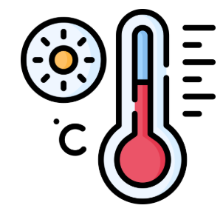

El hallazgo corresponde al resultado documentado del análisis realizado.

La figura presenta un diagrama causa-efecto en el que el problema central corresponde al incumplimiento de una orden de producción y las causas se agrupan en categorías como método, materiales, máquinas, mano de obra, medición y entorno.

Figura 3. Ejemplo de diagrama causa-efecto para una desviación de producción.
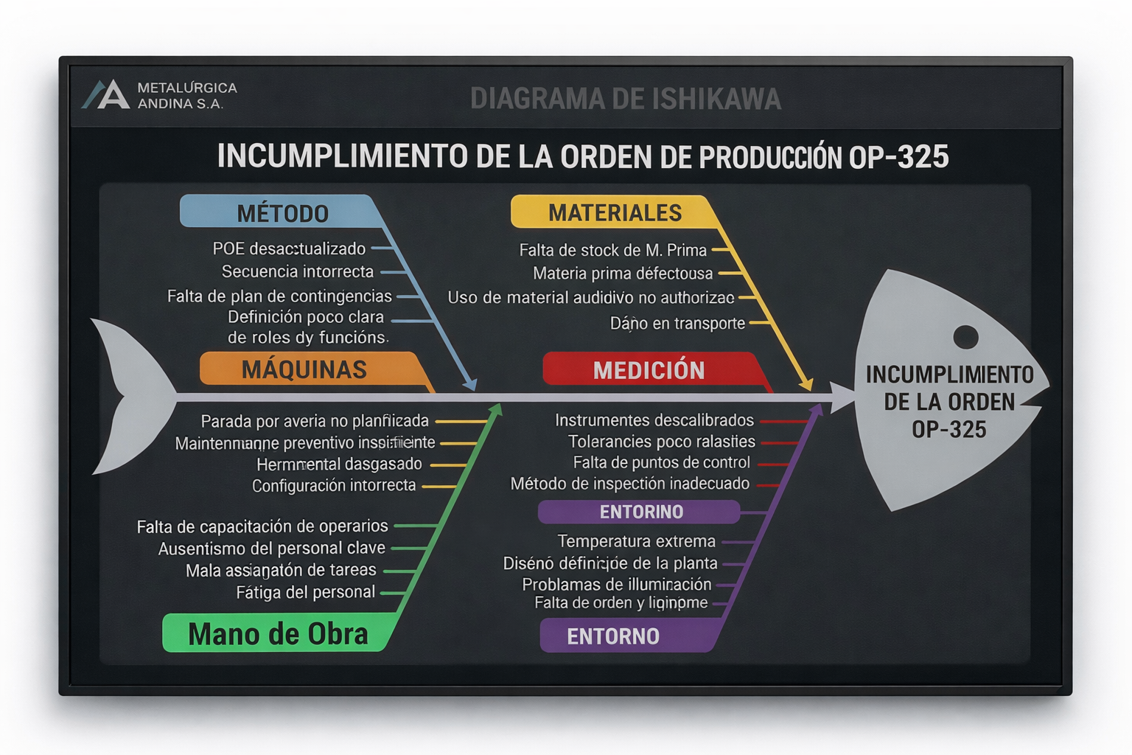

El análisis de desviaciones y el control de calidad permiten examinar las diferencias entre lo programado y lo ejecutado considerando no solo cantidades y tiempos, sino también condiciones del proceso, uso de recursos y cumplimiento de especificaciones. En términos operativos, este proceso implica:
- Detectar la desviación en la producción.  - Clasificar su origen y características.  - Evaluar su impacto en la calidad y el proceso.  - Documentar la información de forma estructurada.  - Analizar la causa raíz y definir acciones. | 

Esta secuencia permite estructurar el análisis del desempeño productivo y orientar acciones dentro del proceso de mejora continua.

3. Identificación y priorización de oportunidades de mejora
La identificación de oportunidades de mejora permite seleccionar acciones que contribuyan a optimizar la programación y la ejecución de la producción. Dado que los recursos son limitados, este proceso implica establecer prioridades con base en el impacto esperado sobre el desempeño operativo, la capacidad y los costos (Gamarra, 2024). En este contexto, la mejora se orienta a:

Este enfoque permite orientar los esfuerzos hacia mejoras con impacto en la operación productiva.
3.1. Oportunidades de mejora en los procesos de programación y ejecución
Las oportunidades de mejora se identifican a partir de brechas entre lo esperado y lo obtenido en la producción. Estas pueden presentarse en retrasos, paros, desperdicios, sobreconsumo de materiales, tiempos de ciclo elevados, cambios frecuentes de referencia o baja utilización de recursos (García, 2023). Estas situaciones pueden analizarse como puntos de intervención dentro del proceso productivo:
- Cambios frecuentes de referencia pueden asociarse a la secuencia de programación.  - Retrasos por falta de insumos pueden relacionarse con abastecimiento.  - Tiempos elevados de ajuste pueden vincularse a procesos de setup. | 

A continuación, se presentan fuentes comunes de oportunidades de mejora en producción:
Tabla 4. Fuentes frecuentes de oportunidades de mejora en producción
Fuente de oportunidad | Ejemplo en planta | Posible efecto si se mejora
Secuencia de órdenes | Cambios frecuentes de referencia. | Menos tiempos de setup.
Flujo del proceso | Esperas entre operaciones. | Menor tiempo total del lote.
Uso de recursos | Línea saturada y otra subutilizada. | Mejor balance de carga.
Materiales | Faltantes o entrega tardía. | Menos paros e incumplimientos.
Información | Reportes tardíos o incompletos. | Reacción más rápida.
Calidad | Reprocesos frecuentes. | Menos pérdidas y mejor cumplimiento.

3.1.1. Cómo reconocer una oportunidad de mejora con un ejemplo
Las oportunidades de mejora se identifican al analizar las causas que generan pérdidas dentro del proceso productivo.
Slide
Línea con atrasos frecuentes | Alto tiempo en cambios de formato entre pedidos pequeños: reorganizar la secuencia para agrupar referencias y reducir setups. | 
Cumplimiento en cantidad con reprocesos elevados | Problemas en parámetros, método o control de calidad: ajustar condiciones del proceso para disminuir reprocesos. | 

Estas situaciones permiten relacionar el resultado observado con condiciones específicas del proceso productivo. La figura presenta un esquema en el que se agrupan pérdidas como paros menores, cambios de formato, reprocesos, faltantes de material y esperas por aprobación, lo que permite identificar su incidencia dentro del resultado operativo.
Figura 4. Ejemplo de árbol de pérdidas para detectar oportunidades de mejora.
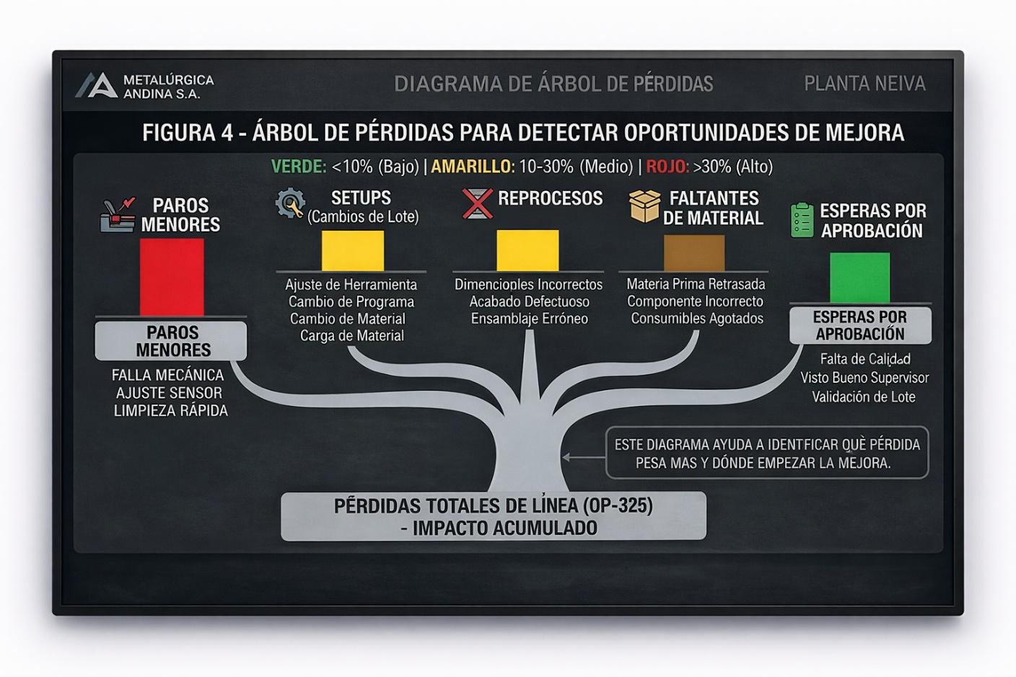

3.2. Criterios de evaluación de propuestas de mejora
Los criterios de evaluación permiten comparar diferentes propuestas de mejora para seleccionar aquellas que resultan más convenientes en función de su impacto, viabilidad y recursos requeridos. Estos criterios facilitan decisiones estructuradas dentro del proceso productivo (Díaz, 2024). En la práctica, la evaluación considera aspectos como:

Estos elementos permiten establecer una relación entre beneficio, esfuerzo y viabilidad de cada propuesta.

3.2.1. Criterios prácticos para comparar propuestas
Los criterios permiten analizar las propuestas de mejora bajo condiciones comparables.
Pestañas
Impacto | Nivel de mejora esperado sobre el problema identificado. | 
Facilidad | Condiciones disponibles para ejecutar la propuesta. | 
Costo | Recursos económicos requeridos para su implementación. | 
Tiempo | Duración estimada para ejecutar la mejora. | 
Riesgo | Posibles efectos adversos o incertidumbre en la implementación. | 
Sostenibilidad | Capacidad de mantener la mejora en el tiempo. | 

Fórmula básica de puntuación ponderada
Para integrar estos criterios, puede utilizarse una puntuación ponderada:
Puntaje total = (impacto × peso) + (facilidad × peso) + (costo × peso) + (tiempo × peso) + (riesgo × peso)
Ejemplo breve:
Si una propuesta recibe impacto 5, facilidad 4, costo 4, tiempo 5 y riesgo 4, y todos los criterios pesan igual:
Puntaje total = 5 + 4 + 4 + 5 + 4 = 22 puntos

3.2.2. Matriz de priorización impacto-esfuerzo
La matriz impacto-esfuerzo permite clasificar las propuestas según el beneficio esperado y el esfuerzo requerido para su implementación.
Tabla 5. Matriz de priorización impacto-esfuerzo
Nivel de impacto / esfuerzo | Interpretación operativa
Alto impacto – bajo esfuerzo | Prioridad alta. Implementación recomendada.
Alto impacto – alto esfuerzo | Requiere planificación. Evaluación detallada.
Bajo impacto – bajo esfuerzo | Implementación opcional. Mejora incremental.
Bajo impacto – alto esfuerzo | Baja prioridad o descarte.
Esta herramienta permite organizar las decisiones de mejora dentro del proceso productivo. A continuación, se presenta un ejemplo de evaluación de propuestas:
Tabla 6. Ejemplo de evaluación de propuestas de mejora
Propuesta | Impacto | Facilidad | Costo | Tiempo | Puntaje total
Agrupar órdenes similares | 5 | 5 | 5 | 5 | 20
Reducir setup con ajuste rápido | 5 | 3 | 3 | 3 | 14
Adquirir nueva máquina | 5 | 2 | 1 | 1 | 9
Mejorar tablero de seguimiento | 4 | 5 | 5 | 4 | 18

La figura presenta una matriz con cuatro cuadrantes que agrupan las propuestas según su impacto y esfuerzo requerido, permitiendo su organización dentro del proceso de priorización.
Figura 5. Ejemplo de matriz impacto-esfuerzo para priorizar mejoras.
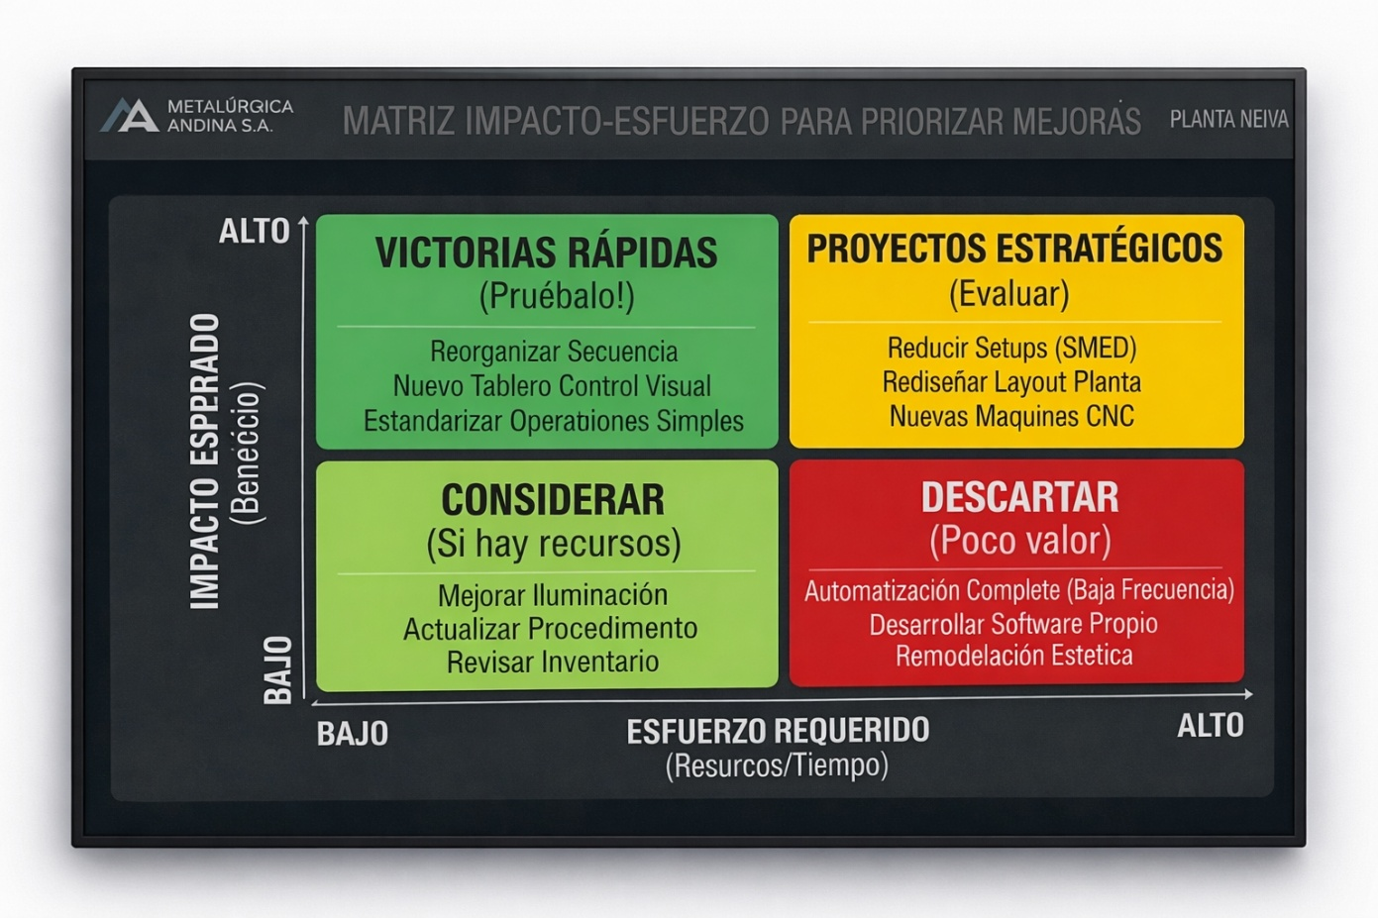

3.3. Métodos de optimización de la programación de la producción
La optimización de la programación permite mejorar la asignación, secuencia y coordinación de las actividades productivas para reducir pérdidas y aumentar el desempeño del sistema. Estas mejoras pueden lograrse mediante ajustes en la organización del trabajo, sin requerir necesariamente cambios tecnológicos (Gamarra, 2024). En la operación, la optimización se orienta a:
- Reducir interrupciones y tiempos muertos.  - Mejorar la secuencia de producción.  - Aprovechar mejor la capacidad disponible.  - Coordinar recursos y actividades. | 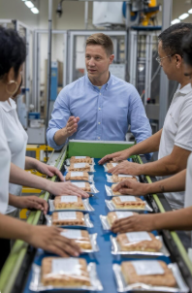

3.3.1. Eliminación de desperdicios y simplificación del proceso
La optimización puede abordarse mediante la eliminación de actividades que no agregan valor dentro del proceso productivo.

La reducción de estos elementos permite mejorar el flujo del proceso y el uso de los recursos (Higuita, 2024).

3.3.2. Balanceo, paralelización y coordinación de recursos
La optimización también puede lograrse mediante la organización del trabajo entre recursos y actividades.
 | - Balanceo de cargas. Distribuir el trabajo para evitar cuellos de botella.  - Paralelización. Ejecutar actividades compatibles de forma simultánea.  - Coordinación de recursos. Sincronizar tareas, materiales y equipos en el proceso.

Estas prácticas permiten reducir tiempos totales y mejorar la continuidad del proceso productivo (Gamarra, 2024). Las mejoras en el proceso pueden cuantificarse mediante indicadores de tiempo y capacidad.
Fórmulas básicas de efecto de mejora
- Reducción de tiempo (%) = [(tiempo antes - tiempo después) / tiempo antes] × 100
- Liberación de capacidad (%) = [(capacidad después - capacidad antes) / capacidad antes] × 100
Ejemplo práctico
Si el setup promedio baja de 40 a 28 minutos:
- Reducción de tiempo (%) = [(40 - 28) / 40] × 100 = 30 %
- Si una línea producía 500 unidades por turno y después de la mejora produce 575:
- Liberación de capacidad (%) = [(575 - 500) / 500] × 100 = 15 %

A continuación, se resumen métodos prácticos de optimización en producción:

Tarjetas
Agrupar órdenes similares | Menor número de cambios de referencia, con reducción de setup. | 
Balanceo de cargas | Redistribuir trabajo entre recursos, con menos cuellos de botella. | 
Preparación estandarizada | Ajustes previos y lista de verificación, con menor tiempo improductivo. | 
Paralelización de tareas | Ejecutar actividades compatibles al mismo tiempo, con menor tiempo total. | 
Simplificación del flujo | Quitar pasos sin valor, con menos espera y retrabajo. | 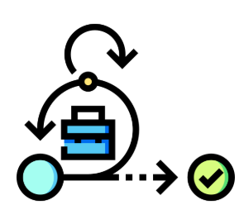
Tablero diario y seguimiento | Mejor reacción ante desvíos, con mayor estabilidad del programa. | 

3.4. Análisis del impacto de las mejoras en capacidad y costos
El análisis del impacto permite evaluar los resultados de una mejora en términos de capacidad del proceso y costos operativos, con el fin de sustentar decisiones y validar la efectividad de la intervención (Díaz, 2024). Este análisis se enfoca en dos dimensiones principales:
- Capacidad, relacionada con producción, tiempo disponible y uso de recursos.
- Costos, asociados a consumo, desperdicios y operación.
La medición de estos efectos permite comparar la situación antes y después de la mejora.

3.4.1. Impacto en capacidad
El impacto en capacidad se refleja en cambios en la producción o en el uso del tiempo disponible dentro del proceso productivo.

Estas variaciones permiten relacionar la mejora con el desempeño real del sistema (Betancurt, 2023).

3.4.2. Impacto en costos
El impacto en costos se evalúa a partir de la reducción en el uso de recursos o en pérdidas del proceso.
- Horas de operación. Reducción de horas extra o tiempos improductivos.
- Consumo de material. Disminución de desperdicios o reprocesos.
- Costo operativo. Reducción del gasto asociado al proceso.
Para cuantificar estos efectos, se emplean relaciones básicas:
Fórmulas básicas
- Ahorro en tiempo = tiempo antes - tiempo después
- Ahorro en costo = costo antes - costo después
- Impacto porcentual en costo (%) = [(costo antes - costo después) / costo antes] × 100

Ejemplo práctico

Una línea consumía 10 horas extra por semana. Después de reorganizar la secuencia y reducir setups, baja a 6 horas extra:

- Ahorro en tiempo = 10 - 6 = 4 horas
- Si cada hora extra cuesta $25.000:
- Ahorro semanal = 4 × 25.000 = $100.000

Si el costo semanal antes era $250.000:
Impacto en costo (%) = [(250.000 - 150.000) / 250.000] × 100 = 40 %

A continuación, se presenta un formato comparativo para analizar el impacto:
Tabla 7. Formato comparativo para analizar el impacto de una mejora
Variable | Antes | Después | Diferencia | Impacto %
Tiempo de setup (min) | 40 | 28 | -12 | -30 %
Producción por turno | 500 | 575 | +75 | +15 %
Horas extra por semana | 10 | 6 | -4 | -40 %
Desperdicio de material (%) | 7 | 4 | -3 | -42,9 %

La identificación y priorización de oportunidades de mejora permite estructurar acciones dentro del proceso productivo con base en información analizada. En términos operativos, este proceso implica:

Esta secuencia permite relacionar el análisis del desempeño con la implementación de mejoras en la producción, mediante criterios definidos y seguimiento de resultados (García, 2023).

4. Implementación de acciones de mejora en la producción
La implementación de acciones de mejora permite llevar a la operación los cambios definidos durante el análisis y la priorización. En esta etapa, las propuestas se convierten en modificaciones concretas sobre métodos, secuencias, tiempos, controles y uso de recursos, con el fin de generar resultados verificables en la producción. Para lograrlo, la implementación requiere organizar aspectos clave:

4.1. Protocolos para la implementación de cambios
Los protocolos de implementación organizan la forma en que se introducen mejoras en el proceso productivo, asegurando que los cambios se apliquen de manera estructurada y consistente.
Pestañas
Cambio a implementar | Definición clara de la mejora a introducir. | 
Área de aplicación | Proceso, línea o actividad donde se ejecutará el cambio. | 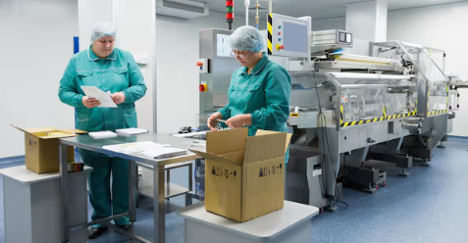
Condiciones de ejecución | Requisitos previos para aplicar la mejora. | 
Evidencia requerida | Registros o datos que validan la implementación. | 
Seguimiento | Mecanismo para evaluar el comportamiento del cambio. | 

4.1.1. Preparación del cambio antes de su puesta en marcha
La preparación del cambio permite verificar las condiciones necesarias antes de su ejecución.

Esta preparación permite ejecutar la mejora bajo condiciones controladas (García, 2023).

4.1.2. Implementación controlada del cambio
La implementación controlada permite aplicar la mejora de forma progresiva y registrar su comportamiento inicial.
- Prueba piloto Aplicación del cambio en una línea, turno u orden específica.  - Registro de resultado. Recolección de datos durante la ejecución.  - Evaluación inicial. Análisis del comportamiento del cambio.  - Ajuste. Modificación del método según resultados obtenidos.  - Escalamiento. Extensión del cambio a otras áreas o procesos. | 

A continuación, se presenta una secuencia de implementación de mejoras en la producción:
Pasos
- Identificación de la mejora | Determinar áreas de oportunidad y problemas a resolver. | 
- Preparación del cambio | Planificar recursos, tiempos y acciones. | 
- Socialización con el equipo | Comunicar el cambio a los involucrados. | 
- Ejecución controlada | Aplicar la mejora en un entorno piloto. | 
- Seguimiento inicial | Medir el desempeño y recopilar datos. | 
- Ajuste y consolidación | Refinar la mejora y establecer el nuevo estándar. | 

4.2. Plan de acción para la mejora
El plan de acción organiza la ejecución de la mejora mediante la definición de actividades, responsables, tiempos y recursos, lo que permite convertir la propuesta en una secuencia operativa dentro del proceso productivo. Este instrumento permite estructurar la mejora en términos concretos:
- Actividades a ejecutar.
- Responsables definidos.
- Fechas de cumplimiento.
- Recursos requeridos.
- Resultados esperados.
De esta forma, el plan facilita el seguimiento y la gestión de la implementación.

4.2.1. Estructura práctica de un plan de acción
Un plan de acción se construye con elementos que permiten organizar la ejecución de la mejora de forma clara y verificable.
 | - Actividad. Acción específica a realizar dentro del plan.  - Objetivo. Propósito de la actividad en la mejora.  - Fecha de inicio. Momento en que inicia la actividad.  - Fecha de terminación. Momento en que finaliza la actividad.  - Recursos. Materiales, tiempo o herramientas requeridas.  - Responsable. Persona encargada de ejecutar la actividad.  - Resultado esperado. Resultado que se busca obtener con la actividad.

A continuación, se presenta un ejemplo aplicado:
Tabla 8. Estructura básica de un plan de acción para la mejora
Actividad | Objetivo | Fecha de inicio | Fecha de terminación | Recursos | Responsable | Resultado esperado
Capacitación inicial | Explicar el cambio al equipo. | 02/05 | 03/05 | Formato, material de apoyo, tiempo del equipo. | Supervisor. | Personal informado.
Prueba piloto | Aplicar la mejora en una línea. | 04/05 | 06/05 | Línea, operarios, registro de datos. | Jefe de línea. | Validar funcionamiento.
Seguimiento diario | Revisar cumplimiento y novedades. | 04/05 | 10/05 | Tablero, formato de control. | Coordinador de mejora. | Detectar ajustes.
Ajuste final | Corregir desvíos y formalizar el cambio. | 11/05 | 12/05 | Reunión, reporte, instructivo. | Jefe de producción. | Cambio estabilizado.

4.2.2. Seguimiento del plan de acción
El seguimiento del plan permite controlar el avance de las actividades y verificar su cumplimiento dentro de los tiempos establecidos.

El control periódico de estos elementos permite mantener actualizado el plan y ajustar su ejecución dentro del proceso productivo (García, 2023). Este seguimiento convierte el plan de acción en una herramienta activa de gestión dentro de la implementación de mejoras.

Fórmula básica de avance del plan
Avance del plan (%) = (número de actividades ejecutadas / número de actividades programadas) × 100
Ejemplo breve:
Si un plan tiene 8 actividades y 5 ya fueron ejecutadas:
Avance (%) = (5 / 8) × 100 = 62,5 %

4.3. Recursos, responsables y cronograma de implementación
La implementación de mejoras requiere definir recursos, responsables y cronograma, con el fin de organizar la ejecución de las acciones dentro del proceso productivo (Guataquira, 2021). Estos elementos permiten estructurar la mejora como una actividad planificada:

4.3.1. Asignación de recursos y responsables
La asignación permite garantizar que cada actividad cuente con lo necesario para su ejecución y con una persona encargada de su desarrollo.
 | - Recursos. Materiales, tiempo, herramientas, formatos o espacios requeridos.  - Responsable líder. Persona encargada de coordinar la actividad.  - Participantes. Personas que ejecutan la acción.  - Verificación. Responsable de validar el cumplimiento y resultado.

Esta asignación permite que la mejora se ejecute de manera organizada dentro del proceso productivo.

4.3.2. Cronograma de implementación
El cronograma permite distribuir las actividades en el tiempo, definiendo inicio, duración y finalización de cada acción.

A continuación, se presenta un ejemplo de distribución temporal:
Tabla 9. Ejemplo de cronograma simple para implementar una mejora
Actividad | Semana 1 | Semana 2 | Semana 3
Socialización del cambio | X | - | -
Capacitación del equipo | X | - | -
Prueba piloto | - | X | -
Seguimiento diario | - | X | X
Ajuste y cierre | - | - | X

4.4. Validación, documentación y justificación de cambios
La validación, documentación y justificación permiten comprobar si la mejora implementada produjo el efecto esperado y asegurar que el cambio quede integrado en el proceso productivo. Este proceso implica comparar resultados, registrar la información y sustentar técnicamente la decisión de mantener, ajustar o descartar la mejora (Higuita, 2024). Estos elementos permiten consolidar la mejora dentro de la operación:
- Verificar resultados obtenidos.
- Registrar el cambio implementado.
- Sustentar la decisión tomada.
De esta forma, la mejora deja de depender de la experiencia individual y se integra al sistema de trabajo.

4.4.1. Validación de resultados
La validación de una mejora en el proceso productivo se desarrolla a partir de la comparación sistemática del desempeño antes y después de su implementación. Para ello, se utilizan indicadores como el tiempo de setup, el cumplimiento de órdenes, las horas detenidas, el nivel de desperdicio y la productividad, los cuales permiten analizar si el cambio introducido generó variaciones reales en la operación. Esta lectura no se limita a registrar cifras, sino que facilita interpretar si existe una reducción en tiempos, una mayor estabilidad en la ejecución, una disminución de interrupciones o un mejor aprovechamiento de los recursos disponibles.
A partir de esta comparación, es posible identificar resultados concretos frente a situaciones evaluadas, como la estandarización del alistamiento de una línea, la variabilidad entre turnos o la puntualidad en el inicio de órdenes. Cuando los resultados reflejan mejoras, se fortalece la decisión de mantener el cambio dentro del proceso; sin embargo, si no se evidencian avances o surgen efectos no previstos, se requiere revisar, ajustar o replantear la intervención antes de consolidarla. De esta manera, la validación se convierte en un paso clave para asegurar que las acciones implementadas realmente aporten al desempeño productivo.

Fórmulas básicas de validación
Impacto de mejora (%) = [(resultado después - resultado antes) / resultado antes] × 100
Cumplimiento de implementación (%) = (acciones ejecutadas / acciones planificadas) × 100
Ejemplo breve:
Si el tiempo promedio de setup era 40 minutos y después de la mejora bajó a 30:
Impacto (%) = [(30 - 40) / 40] × 100 = -25 %
Esto significa una reducción del 25 % en el tiempo de setup.

4.4.2. Documentación y justificación del cambio
La documentación del cambio permite registrar de manera estructurada la información asociada a la mejora implementada, asegurando su trazabilidad dentro del proceso productivo (Higuita, 2024).
Esta estructura permite organizar y consolidar la información relacionada con una mejora dentro del sistema productivo, facilitando su análisis y documentación. La justificación del cambio se construye a partir de la relación entre el problema identificado, la acción implementada y los resultados obtenidos, lo que permite sustentar de manera clara la pertinencia de la intervención. Elementos como el problema identificado, la acción aplicada, el resultado alcanzado y el sustento de la decisión aportan una visión integral del proceso, fortaleciendo la toma de decisiones basada en evidencia operativa.
Además, la integración de aspectos como el cambio implementado, el motivo del ajuste, las evidencias antes y después, el resultado de la validación y la decisión final permite cerrar de forma técnica el ciclo de mejora. Este enfoque no solo facilita determinar si la mejora debe mantenerse, ajustarse o retirarse, sino que también asegura la actualización de documentos asociados, como instructivos, estándares o reportes. De esta manera, la mejora queda formalmente incorporada al proceso productivo, garantizando coherencia, trazabilidad y continuidad en la operación.

La implementación de acciones de mejora permite trasladar el análisis previo a cambios concretos en la operación productiva. En términos operativos, este proceso implica:

Esta secuencia permite integrar la mejora como una práctica estructurada dentro del proceso productivo.

5. Seguimiento y mejora continua del desempeño productivo
El seguimiento del desempeño productivo permite verificar si las mejoras implementadas generan resultados sostenidos en el tiempo y contribuyen al aprendizaje del proceso. Este seguimiento se apoya en la revisión de indicadores, el control periódico y la consolidación de prácticas dentro de la operación (García, 2023). Para sostener la mejora continua, la empresa requiere:
- Medir resultados después de la implementación.
- Ajustar desviaciones detectadas.
- Mantener prácticas efectivas en el tiempo.
- Fortalecer el aprendizaje del proceso.
Este enfoque permite integrar la mejora como parte del funcionamiento habitual del sistema productivo.

5.1. Indicadores de seguimiento a las mejoras implementadas
A continuación, se presenta un video sobre los indicadores de seguimiento en la mejora de procesos productivos, con el propósito de analizar su función, clasificación y aplicación en la evaluación de resultados posteriores a la implementación de mejoras.
VIDEO Indicadores de seguimiento a las mejoras implementadas

A continuación, se presentan indicadores de uso frecuente para el seguimiento de mejoras:

Tabla 10. Indicadores de seguimiento a mejoras implementadas
Indicador | Fórmula básica | Qué permite verificar
Cumplimiento del programa | (Producción real / producción programada) × 100 | Si la mejora favorece el logro del plan.
Tiempo de setup promedio | Tiempo total de setup / número de cambios | Si disminuyen los alistamientos.
Órdenes detenidas | (Órdenes detenidas / órdenes abiertas) × 100 | Si bajan las interrupciones.
Productividad | Producción obtenida / recurso consumido | Si mejora el aprovechamiento del recurso.
OEE | Disponibilidad × rendimiento × calidad | Si mejora el desempeño integral del equipo.
Retrabajo | (Unidades reprocesadas / unidades producidas) × 100 | Si disminuyen errores o defectos.

5.1.2. Ejemplo práctico de seguimiento a una mejora
Supóngase que una empresa implementa una nueva rutina de alistamiento para reducir el setup en una línea de corte. Antes de la mejora, el tiempo promedio de setup era de 42 minutos y el cumplimiento diario del programa se ubicaba en 88 %. Después de dos semanas de implementación, el tiempo promedio desciende a 31 minutos y el cumplimiento aumenta a 95 %. En este caso, el seguimiento permite identificar un efecto positivo tanto en la variable intervenida como en el desempeño general del turno (Salas, 2024).
Si, en cambio, el tiempo de setup disminuye, pero el cumplimiento no mejora debido a faltantes de material, el indicador evidencia que la mejora fue útil, aunque insuficiente. Esto permite al aprendiz comprender que el seguimiento no solo valida logros, sino que también contribuye a identificar qué problema persiste y qué acción adicional se requiere (García, 2023).
Fórmulas básicas
Impacto de la mejora (%) = [(resultado después - resultado antes) / resultado antes] × 100
Ejemplo:
Si el setup baja de 42 a 31 minutos:
Impacto (%) = [(31 - 42) / 42] × 100 = -26,2 %
Esto indica una reducción del 26,2 % en el tiempo de setup.

5.2. Técnicas de mejora continua en producción
Las técnicas de mejora continua permiten sostener la revisión del proceso productivo mediante prácticas sistemáticas de análisis, seguimiento y ajuste. Estas técnicas se aplican tanto para intervenir desviaciones como para fortalecer la operación diaria a través de mejoras graduales (Zambrano Valdivieso, 2018). En la operación, estas técnicas se integran a rutinas de trabajo como:

Este enfoque permite mantener la mejora como parte del funcionamiento habitual del sistema productivo.

5.2.1. PHVA, Kaizen y mejora incremental
Las técnicas de mejora continua pueden organizarse en enfoques estructurados que orientan la intervención del proceso.
Slide
PHVA (Planear, Hacer, Verificar, Actuar) | Secuencia que organiza la mejora desde la planificación hasta la verificación y estandarización del cambio. | 
Kaizen | Enfoque basado en mejoras pequeñas, continuas y sostenidas dentro de la operación. | 
Mejora incremental | Ajustes progresivos sobre actividades, métodos o recursos del proceso productivo. | 
Estos enfoques permiten estructurar la mejora como un proceso continuo dentro de la producción (Zambrano Valdivieso, 2018).

5.2.2. Tableros, reuniones cortas y seguimiento visual
El seguimiento de la mejora continua se apoya en herramientas que facilitan la revisión del desempeño en la operación diaria.
Tarjetas
Tableros de seguimiento | Registro visible de indicadores, desviaciones y acciones. | 
Reuniones cortas | Espacios breves para revisar cumplimiento, desviaciones y acciones. | 
Seguimiento visual | Uso de información accesible para el equipo en el área de trabajo. | 
Estas herramientas permiten mantener actualizada la información del proceso y facilitar la toma de decisiones en el corto plazo (García, 2023).
La figura presenta un ciclo continuo de mejora aplicado al desempeño productivo:

Figura 6. Ejemplo de ciclo de mejora continua aplicado al desempeño productivo
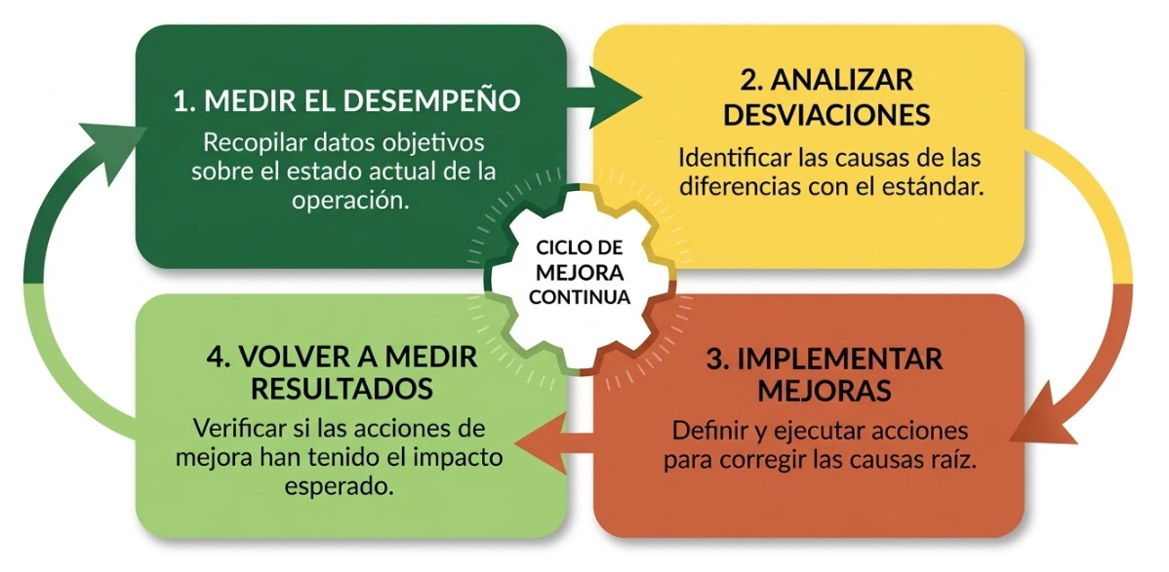

5.3. Monitoreo, ajustes periódicos y sostenibilidad de las mejoras
Después de implementar una mejora, el proceso necesita monitoreo periódico. Esto significa revisar si el cambio sigue funcionando después de los primeros días, si el equipo lo está aplicando de la misma manera y si los indicadores mantienen una tendencia favorable. En proyectos orientados a sostenibilidad y desempeño se recomienda justamente combinar monitoreo continuo, informes periódicos y ajustes necesarios para alcanzar los objetivos planteados.
La sostenibilidad de una mejora depende mucho de este monitoreo. Muchas acciones presentan buenos resultados durante la primera semana porque reciben atención especial, pero luego se debilitan cuando se pierde seguimiento. Por eso, el ajuste periódico es necesario: permite corregir desviaciones de la propia mejora, reforzar la disciplina del equipo y evitar que el proceso regrese a la práctica anterior. (García, 2023)

5.3.1. Ajustes periódicos y control de la sostenibilidad
Los ajustes periódicos permiten corregir desviaciones en la aplicación del cambio. Puede ocurrir que el nuevo instructivo sea útil, pero poco claro en un punto; que el tablero ayude, pero requiera mejor diseño; o que la secuencia nueva funcione en un turno, pero no en otro. Ajustar no significa que la mejora fracasó, sino que el proceso de implantación todavía necesita refinamiento.
La sostenibilidad se fortalece cuando la empresa incorpora esos ajustes a la rutina y no deja la mejora como una práctica “extra”. Si el cambio se vuelve parte del trabajo diario, de los formatos y de las reuniones, sus probabilidades de mantenerse aumentan. Si queda solo como iniciativa temporal, tiende a desaparecer con el tiempo.
Tabla 11. Seguimiento y sostenibilidad de una mejora implementada
La tabla presenta una forma simple de organizar el monitoreo posterior a la implementación de una mejora.
Aspecto a revisar | Frecuencia | Evidencia | Posible ajuste
Indicador principal | Diario o semanal | Tablero o reporte | Ajustar meta o método
Cumplimiento del nuevo procedimiento | Diario | Lista de chequeo | Reforzar capacitación
Incidencias asociadas | Diario | Registro de novedades | Corregir punto crítico
Resultado global del cambio | Semanal o mensual | Comparativo antes-después | Mantener, ajustar o retirar
Participación del equipo | Semanal | Reunión y acta breve | Aclarar responsabilidades

5.4. Documentación y cultura de mejora continua
El monitoreo de las mejoras permite verificar si los cambios implementados mantienen su efecto en el tiempo y si continúan aplicándose de forma consistente en la operación. Este seguimiento se realiza mediante la revisión periódica de:
 | - Indicadores del proceso.  - Cumplimiento del nuevo método de trabajo.  - Aplicación uniforme del cambio en los turnos.  - Tendencia de los resultados obtenidos.

El monitoreo permite identificar desviaciones en la aplicación de la mejora y mantener su efectividad dentro del proceso productivo.
5.3.1. Ajustes periódicos y control de la sostenibilidad
Los ajustes periódicos permiten corregir diferencias en la forma en que se aplica la mejora dentro de la operación.

La sostenibilidad de la mejora se consolida cuando se integra de manera permanente a las rutinas del proceso productivo, incorporándose en formatos e instructivos, revisándose en espacios periódicos de análisis, reflejándose en indicadores de seguimiento y asumiéndose como una práctica habitual del equipo. Este enfoque permite que los cambios no se diluyan con el tiempo, sino que se mantengan, se fortalezcan y continúen aportando valor dentro de la operación. A continuación, se presenta una estructura para el seguimiento de la sostenibilidad:
Tabla 12. Seguimiento y sostenibilidad de una mejora implementada
Aspecto a revisar | Frecuencia | Evidencia | Posible ajuste
Indicador principal | Diario o semanal | Tablero o reporte | Ajustar meta o método
Cumplimiento del nuevo procedimiento | Diario | Lista de chequeo | Reforzar capacitación
Incidencias asociadas | Diario | Registro de novedades | Corregir punto crítico
Resultado global del cambio | Semanal o mensual | Comparativo antes-después | Mantener, ajustar o retirar
Participación del equipo | Semanal | Reunión y acta breve | Aclarar responsabilidades

5.4. Documentación y cultura de mejora continua
La documentación de la mejora continua permite conservar información sobre el proceso de intervención, facilitando su análisis y reutilización en futuras acciones (Hoyos, 2021).

Los elementos clave para documentar la mejora y fortalecer una cultura organizacional orientada al seguimiento, el aprendizaje y la sostenibilidad del proceso productivo son:
Acordeón
Qué debe documentarse en un proceso de mejora | La documentación debe permitir comprender el proceso completo de la mejora dentro de la operación. Para ello, se registran elementos clave como el problema identificado, que describe la situación inicial del proceso; la acción aplicada, donde se detalla la mejora implementada; el indicador de seguimiento, que corresponde a la variable utilizada para medir el cambio; y el resultado obtenido, que establece la comparación entre el antes y el después. Este registro no solo organiza la información, sino que también permite dar continuidad al aprendizaje dentro del proceso productivo y facilitar la toma de decisiones futuras.
Cómo se fortalece una cultura de mejora continua | La cultura de mejora continua se construye a partir de prácticas organizacionales que promueven el seguimiento, el análisis y el aprendizaje del proceso. Entre ellas se encuentran la revisión periódica de indicadores, las reuniones de seguimiento, la documentación de acciones, la participación del equipo, el uso de tableros actualizados y los ajustes periódicos. Estas prácticas permiten sostener los resultados e integrar la mejora dentro de la gestión diaria.

- SÍNTESIS
A continuación, se presenta una síntesis de la temática estudiada en el componente formativo.
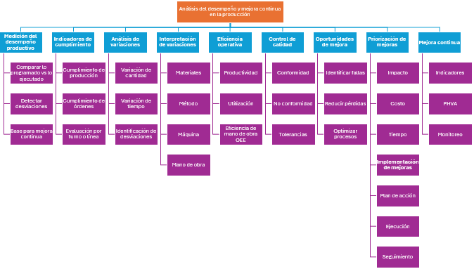

- ACTIVIDADES DIDÁCTICAS

DESCRIPCIÓN DE ACTIVIDAD DIDÁCTICA
Nombre de la actividad | Cuestionario de verificación sobre análisis del desempeño y mejora continua en la producción
Objetivo de la actividad | Evaluar la comprensión de los conceptos, procedimientos, indicadores y herramientas relacionados con la medición del desempeño productivo, el análisis de desviaciones, la identificación de oportunidades de mejora, la implementación de acciones correctivas y el seguimiento de la mejora continua en la producción.
Tipo de actividad sugerida | Cuestionario de selección múltiple con única respuesta
Archivo de la actividad  (Anexo donde se describe la actividad propuesta) | Cuestionario de verificación del componente formativo Análisis del desempeño y mejora continua en la producción

- GLOSARIO:
TÉRMINO | SIGNIFICADO
Acción correctiva: | medida que se implementa para eliminar la causa de una desviación o no conformidad y evitar que vuelva a ocurrir.
Capacidad productiva: | posibilidad real que tiene una operación para producir una cantidad determinada de bienes o servicios en un tiempo definido.
Cumplimiento: | grado en que la producción ejecutada coincide con la programación o el plan establecido.
Desviación: | diferencia identificada entre lo programado y lo ejecutado en variables como cantidad, tiempo, calidad o uso de recursos.
Eficiencia operativa: | relación entre los resultados obtenidos y los recursos utilizados durante la ejecución de la producción.
Hallazgo: | resultado documentado del análisis de una situación, evidencia o desviación detectada en el proceso productivo.
Indicador: | medida cuantitativa o cualitativa que permite evaluar el desempeño de un proceso, una orden o un recurso.
Mejora continua: | proceso permanente de revisión, ajuste y fortalecimiento de las actividades productivas para lograr mejores resultados.
Oportunidad de mejora: | situación o aspecto del proceso en el que es posible intervenir para aumentar el desempeño, reducir pérdidas o fortalecer el control.
Productividad: | relación entre la cantidad producida y los recursos empleados para obtenerla, como tiempo, mano de obra o maquinaria.

- REFERENCIAS BIBLIOGRÁFICAS

Álvarez, C. A. (2015). Metodología de implementación de Kaizen y 7 desperdicios para Tablemac S.A.-Planta de Yarumal. Universidad EAFIT.
Álvarez, F. M. (2024). Diseño de plan de mejoramiento continuo del sistema de producción de una empresa de artes gráficas soportado en la metodología DMAIC. Universidad Autónoma de Occidente.
Betancurt, C. A. (2023). Aplicación del indicador de eficiencia de equipos OEE para el área de inyección como una forma de optimizar los procesos y recursos en la empresa Inversiones Pérez Vélez S.A.S. Universidad Nacional Abierta y a Distancia (UNAD).
Cabezón Gutiérrez, S. (2014, agosto). Control de calidad en la producción industrial. https://uvadoc.uva.es/bitstream/handle/10324/13153/TFG-I-174.pdf
Cárdenas, N. P. (2024). Estrategias de mejora continua basadas en metodología Lean Management y Six Sigma. Universidad de Antioquia.
Díaz, J. J. (2024). Plan de mejoramiento continuo para la gestión de las áreas funcionales de la empresa Ingarqcol S.A.S.
Forero, L. V., & Moreno, R. E. (2015). Diseño de un sistema de indicadores de gestión y control de las materias primas críticas para el área de ingeniería industrial en la fábrica de explosivos Antonio Ricaurte. Universidad Libre de Colombia.
Gamarra, C. A. (2024). Optimización de operaciones y recursos de producción en la línea de retail de la planta de manufactura de la empresa Azembla S.A.S. para incrementar la productividad y eficiencia y disminuir los costos de producción. Universidad Nacional Abierta y a Distancia (UNAD).
García, M. A. (2023). Implementación de una metodología de mejora continua en las zonas de producción A, B y C de la Compañía Nacional de Chocolates sede Rionegro. Universidad de Antioquia.
Giménez, E. A. (2017). Sistema de gestión interna de la calidad. Universitat Oberta de Catalunya.
Goicoechea, I. E. (2013). La gestión de las operaciones. Universitat Oberta de Catalunya.
Guataquira, R. A. (2021). Implementación del plan de mejoramiento para el proceso de producción de botellas PET aplicando la metodología Kaizen. Institución Universitaria Antonio José Camacho.
Higuita, A. C. (2024). Implementación de procesos de mejora continua que impacten positivamente el indicador OEE en las plantas líquidas de AkzoNobel-Pintuco Rionegro. Universidad de Antioquia. https://bibliotecadigital.udea.edu.co/server/api/core/bitstreams/1d4e68ba-fca3-420f-9345-611f35f81a77/content
Hoyos, C. I. (2021). Implementación y seguimiento de indicadores de gestión para el mejoramiento. Universitaria Agustiniana. https://backend.uniagustiniana.edu.co/server/api/core/bitstreams/07a6499c-6a22-4e2a-8246-cb9a668dad25/content
Instituto Nacional de Salud. (2025, octubre 3). Proceso de producción. https://www.ins.gov.co/conocenos/sig/SIG/POE-R04.0000-007.pdf
Salas, J. D. (2024). Implementación de indicadores en el área de producción en la empresa Diseños y Soluciones Industriales S.A.S. Universidad Nacional Abierta y a Distancia (UNAD).
Zambrano Valdivieso, O., & Sánchez, J. (2018). Mejora continua en productividad organizacional y su impacto en colaboradores. Desarrollo Gerencial, 10(2), 83–102.

- CONTROL DEL DOCUMENTO
 | Nombre | Cargo | Dependencia  (Para el SENA indicar Regional y Centro de Formación) | Fecha
Autor (es) | Paola Andrea Tello Zambrano | Experto temático | Centro Agroempresarial y Desarrollo Pecuario - Regional Huila | 2026-03-24

- CONTROL DE CAMBIOS
 | Nombre | Cargo | Dependencia | Fecha | Razón del Cambio
Autor (es) | Paola Andrea Tello Zambrano | Experto temático | Centro Agroempresarial y Desarrollo Pecuario - Regional Huila | 2026-03-24 | Actualización

